粤医会〔2024〕55号

关于举办第五届南方健康传播与创新大会——AI写作与短视频创作培训班的通知
（第一轮）

各有关单位：
为进一步贯彻落实党的二十大精神，谱写卫生健康事业高质量发展新篇章，我会定于2024年4月25-28日在惠州市举办第五届南方健康传播与创新大会——AI写作与短视频创作培训班。本次培训由广东省医学会和广东省卫济医学发展基金会联合主办，广东省医学会健康传播自媒体联盟承办，广东省医学会医学科普与健康传播学分会、惠州市医学会、广东省护理学会岭南护理在线工作委员会、广东省护士协会健康科普与新媒体传播分会协办，惠州市卫生健康局、惠州市第一人民医院、惠州市第一妇幼保健院、惠州第二妇幼保健院、惠州市中心人民医院、惠州市
中医医院为支持单位。培训将特邀全国著名专家作专题演讲与交流，欢迎全国各地医务人员、卫生健康宣传工作人员和企事业健康科普与传播从业人员参会。现将有关培训事项通知如下：
一、培训内容
（一）培训课程
1.探讨新媒体视野下的政务传播与应用，把握正确舆论导向，推进各单位政务新媒体工作，专业有深度的报告，健康传播与创新论坛。
2.新媒体科普创作培训：新媒体环境下的受众需求与宣传报道技巧，如何使用AI进行新媒体写作选题与策划、如何写好新媒体标题、新媒体编辑排版技巧、AI实操写作训练。
3.短视频与直播：如何制作优质短视频，如何使用AI进行短视频选题、短视频脚本写作与编辑技巧、短视频摄影构图、拍摄光线、器材熟悉、运镜手法、剪辑APP学习、组队拍摄实操训练；视频号直播规则解析、科普直播内容设计、学员分组直播演练、直播问题纠正与总结。
4.探讨健康传播未来发展新趋势：AI人工智能与大数据在健康传播中的应用等。
5.新媒体活动营销策划培训：政务新媒体如何通过优质服务、温暖互动吸粉涨粉。
（二）师资团队
1.国内健康传播领域著名专家教授、国内顶尖医学人文研究专家；
2.广东省卫生健康委网站与新媒体团队（负责省卫健委官网、广东卫生信息微信公众号、视频号等运维）；
3.健康传播技能培训，拟邀请以下优秀讲师授课，分享健康传播经验——
国内元宇宙研究著名专家学者教授；
AI创作专家；
健康脱口秀达人代表；
省内优秀短视频创作者、网红达人；
演讲技巧与口才训练专家；
全年头条10万+的粤卫平台（1500万粉丝）主编；
国内知名摄影专家。
（三）互动学习
1.ChatGPT互动实操，体验AI在线创作；
2.高端人像摄影体验；
3.直播体验课堂、新闻摄影现场互动实操；
4.短视频拍摄，外出取景实操，中国摄影家协会和中国卫生摄影协会顶尖摄影家亲自带队教学；
5.组队学习小组，合作完成短视频创作作品。
二、会议时间
2024年4月25-28日。25日15：00-21：00报到，26-27日课堂教学、拍摄实战，28日结束后撤离。
三、会议地点
惠州市皇冠假日酒店（广东省惠州市惠城区水口街道皇冠路8号，联系电话：0752-2282222）
四、参会对象
①广东省医学会健康传播自媒体联盟全体委员；②专题报告者；③各地卫生健康局（委）及各地各级医疗卫生单位宣传工作者和健康科普创作者；④新闻宣传工作者与通讯员，支持媒体及记者、支持健康科普传播者、企事业单位健康科普与传播工作者等，欢迎各地从事本专业及相关专业医务人员参加。
五、收费标准
（一）注册培训费：1500元/人（含资料费、授课费、会场使用费、餐食费等）；
1.联盟委员、联盟成员单位、实训基地单位相关人员：1000元/人；
2.4月21日前报名成功的人员：1000元/人；
已交注册培训费因故不能参会者，请于4月25日23：59退款通道关闭前申请退款。
（二）住宿费标准：标双/单间：480元/天/间，会议统一安排食宿，费用回单位报销。
六、学分授予
会后授予国家级Ⅰ类学分【项目编号：2024-15-01-077 (国)】，逾期不予补录，请携带医通卡于会议现场登记学分。
七、成员招募
本次大会进行广东省医学会健康传播自媒体联盟第二批联盟委员增补招募、第五批联盟成员与第六批实训基地招募，新成立分盟委员招募（详见附件3、4）。
八、报名方式
（一）即日起，关注大会官方平台“南方健康传播”（详见附件1），进入公众号点击底部按钮“春季培训班”，或进入“广东省医学会”公众号（可扫描文后二维码关注），点击底部按钮“学会动态”-“春季培训班”平台进行报名。
（二）按要求填写报名信息，上传附件完成报名。
（三）报名成功后请根据页面提示添加“南方健康传播（微信号：hahahayes1）”，发送“春季培训+单位+姓名”后，邀请您加入培训班交流群。本次大会所有通知及活动进展情况第一时间在微信群发布，请务必加群。
九、考核发证
参加全程培训会议并通过考核，学员将获得培训结业证书。根据课程完成情况、组队拍摄作业评分等，分为初中高级证书。对于表现优异者、具有较高专业技术水平和热心科普和传播工作者，将推荐加入广东省健康科普专家库，并分批向社会公布名单。
十、联系方式：
1.广东省医学会 李 欣 13380088040，020-81860626。
2.梁 军（活动技术）13725294004，020-83828508。
3.陈 佳（策划、会务）18520469295，020-83825033。

备注：有关会议最新消息欢迎浏览广东省医学会网站：www.gdma.cc，或关注“广东省医学会”公众号。
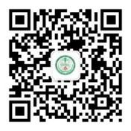

广东省医学会
附件：
1.培训班官方微信公众号二维码
2.培训班官方微信群入群方法
3.广东省医学会健康传播自媒体联盟第二批联盟委员增补招募、第五批联盟成员与第六批实训基地招募通知
4.广东省医学会健康传播自媒体联盟关于成立有关分盟的通知

广东省医学会
2024年3月18日
附件1

培训班官方微信公众号“南方健康传播”

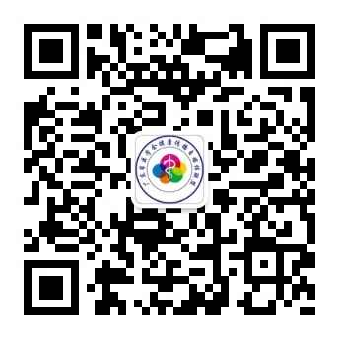

注：请用手机扫一扫加关注，点击底部“春季培训”按钮，完成参会报名等工作。

附件2

培训班官方微信群入群方法
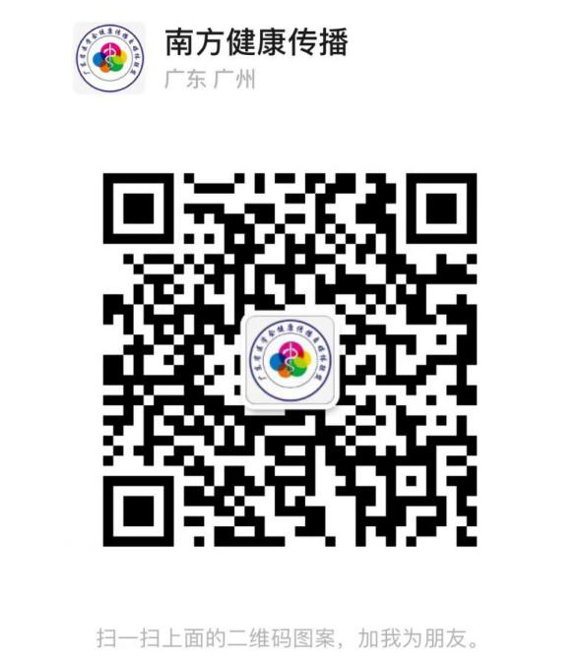

请用手机打开微信，扫描上方组委会工作人员二维码，加好友后，请向该工作人员发送信息：春季培训+单位+姓名。工作人员邀请您加入培训班官方群（由于微信群人数较多，微信规定超200人只能通过群里成员拉好友方式才能加入） 。

附件3

广东省医学会健康传播自媒体联盟

第二届联盟委员增补招募、第五批联盟成员与第六批实训基地招募

广东省医学会健康传播自媒体联盟（以下简称联盟）是在广东省卫生健康委、广东省医学会指导下，按照国家网络文化建设的总体要求，搭建广东省健康科普创作与创新平台，积极调动和发挥全省医护人员健康科普创作的积极性和主动性，鼓励全省医护人员创作健康科普作品，促进健康科普教育传播。旨在加强医疗卫生健康行业在微信、微博、抖音、快手、南方号、客户端等新媒体平台上的宣传力度，传递积极、阳光、向上的正能量，形成全行业宣传合力，研究自媒体传播和发展规律，营造积极向上的网络环境，促进传统媒体与自媒体舆论场的进一步融合，用专业的健康科普知识和有效的传播，树立大众正确的健康观念，提升大众健康科学素养，更好的服务广大百姓健康。
现有联盟成员778个，总粉丝数超9000万，成员涵盖全省所有三级医疗机构、疾控和卫生监督机构，还有大量二级医疗机构和社区卫生服务机构，及医药卫生行业企业和医护工作者个人。现进行第二届联盟委员增补招募、第五批联盟成员与第六批实训基地招募，申报时间为即日起至4月14日。

一、第二届联盟委员增补招募
详见《关于举办广东省医学会健康传播自媒体联盟第二届第二次委员全体会议的通知》。

二、第五批联盟成员招募

（一）申报条件
1.平台拥护中国共产党的领导，拥护社会主义制度，遵守国家法律、法规、执行国家各项方针、政策。
2.健康传播类新媒体账号（包括但不限于微信公众号、抖音、快手、视频号等），内容健康、科学，每月更新不少于四次。
3.服从广东省医学会健康传播自媒联盟管理规章、诚信公约。
4.履行广东省医学会健康传播自媒联盟成员义务。
联盟成员权利：
（1）参加联盟活动，获取联盟提供的相关资料和资讯，以联盟成员名义在联盟章程框架内开展活动；
（2）享有联盟专业服务咨询和联盟内自媒体内容资源共享，参加经验交流、人员培训等活动；
（3）对联盟工作的批评权、建议权和监督权。
（4）优先推荐参加省级科普赛事、国家级科普赛事活动。
联盟成员义务：
（1）遵守本联盟的章程；
（2）执行联盟领导小组的决议，完成联盟委托的工作；
（3）协同联盟开展各类线上线下公益活动；
（4）共同维护联盟合法权益和声誉；
（5）严格遵守国家法律法规和网络传播相关要求，严禁联盟成员以联盟的名义从事与之无关的业务。以联盟名义开展活动前，需向联盟秘书处报备同意。

（二）申报方式
自行申报。进入“南方健康传播”微信公众号，点击菜单栏“春季培训班”，或进入“广东省医学会”公众号，点击菜单栏“学会动态”-“春季培训班”选择“报名参会”，按照系统提示填写资料，勾选“是否愿意成为联盟成员”。提交报名资料后等待联盟工作人员审核，初审通过将以短信、电话等形式通知。注：第一批（2020年申报）第二批联盟成员（2021年申报），成员资格已过期，有需要者请再次申报。
入盟证书领取：通过初审者需参加第五届南方健康传播与创新大会，现场领取入盟证书（不可代领），联盟将根据现场领取证书者确定最后第五批联盟成员增补名单，正式发文公示。

三、第六批实训基地招募

（一）申报条件
1.拥护中国共产党的领导，拥护社会主义制度，遵守国家法律、法规、执行国家各项方针、政策。
2.实训基地单位可包括三级医疗机构、疾控和卫生监督机构、二级医疗机构和社区卫生服务机构，及医药卫生行业企业。
2.单位主体拥有健康类新媒体账号（包括但不限于微信公众号、抖音、快手、视频号等），内容健康、科学，每月更新不少于四次。
3.单位在健康科普、疫情防控宣传、医护形象宣传、医患关系方面具有较好的成绩，在本地区健康传播领域具有一定影响力。
4.单位注重培养健康科普人才队伍，繁荣健康科普宣传事业。
5.服从广东省医学会健康传播自媒联盟管理规章、诚信公约。
6.履行广东省医学会健康传播自媒联盟实训基地义务。
7.每年至少以实训基地名义开展1次及以上健康传播活动（包括但不限于讲座、义诊、培训、线上活动等）。
8.每年向学会与联盟提交年度健康传播或新媒体建设工作情况，参与优秀实训基地评选。
9.实训基地单位人员参与联盟培训，可享受成员优惠。

（二）申报方式
进入“南方健康传播”微信公众号，点击菜单栏“春季培训班”，或进入“广东省医学会”公众号，点击菜单栏“学会动态”-“春季培训班”选择“报名参会”，按照系统提示填写资料，勾选“是否愿意成为实训基地”，填写单位基本情况、实训基地联系人及联系方式等。提交报名资料后等待联盟工作人员审核，初审通过将以短信、电话等形式通知。
实训基地牌匾领取：通过初审单位需派代表参加第本次春季培训班，现场领取实训基地牌匾（不可代领），联盟将根据现场领取牌匾者确定第六批实训基地增补名单，正式发文公示。

附件4

广东省医学会健康传播自媒体联盟
关于成立有关分盟的通知

各单位：
为广纳健康传播人才，凝聚南方健康力量，广东省医学会健康传播自媒体联盟拟进一步扩大联盟分盟团队。顺应新时代人民群众的健康需求，联盟将进一步加强专业科普队伍建设，升级科普手段，提高科普产品质量，拟在第五届南方健康传播与创新大会——AI写作与短视频创作培训班上，成立短视频与摄影分盟、医院品牌分盟、妇幼品牌分盟、中医药品牌分盟、公共卫生品牌分盟、医院与社区公共卫生分盟，并进行第二届护理分盟增补委员。欢迎广大同行加入。
一、申报方式
1.请各单位推选1-4名成员，关注大会官方平台“南方健康传播”，进入公众号点击底部按钮“春季培训班”，或进入“广东省医学会”公众号，点击底部按钮“学会动态”-“春季培训班”登录平台进行申报。
2.报送截止日期:2024年4月14日
二、申报条件
详见各分盟成立招募通知。
三、报名参会
1.我会定于2024年4月26日在惠州市皇冠假日酒店大宴会厅（广东省惠州市惠城区水口街道皇冠路8号）召开广东省医学会健康传播自媒体联盟第二届第二次委员全体会议。会议将进行分盟成立仪式，委员申请人需按时参加成立大会，如无特殊原因缺席会议，将视为自动放弃委员资格。
2.会议报名：提交委员申请后，由工作人员通过电话、短信或微信等形式进行联系确认参会。
3.申请分盟委员可同时申报广东省医学会健康传播自媒体联盟委员。
四、联系人及联系方式
各分盟联系人详见分盟成立招募通知。
广东省医学会健康传播自媒体联盟秘书长 陈佳 18520469295

发：各相关单位

广东省医学会办公室 2024年3月18日印发

校对：李欣 核稿：饶璐 （共印1055份）

